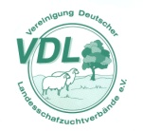
Zuchtprogramm Walachenschaf
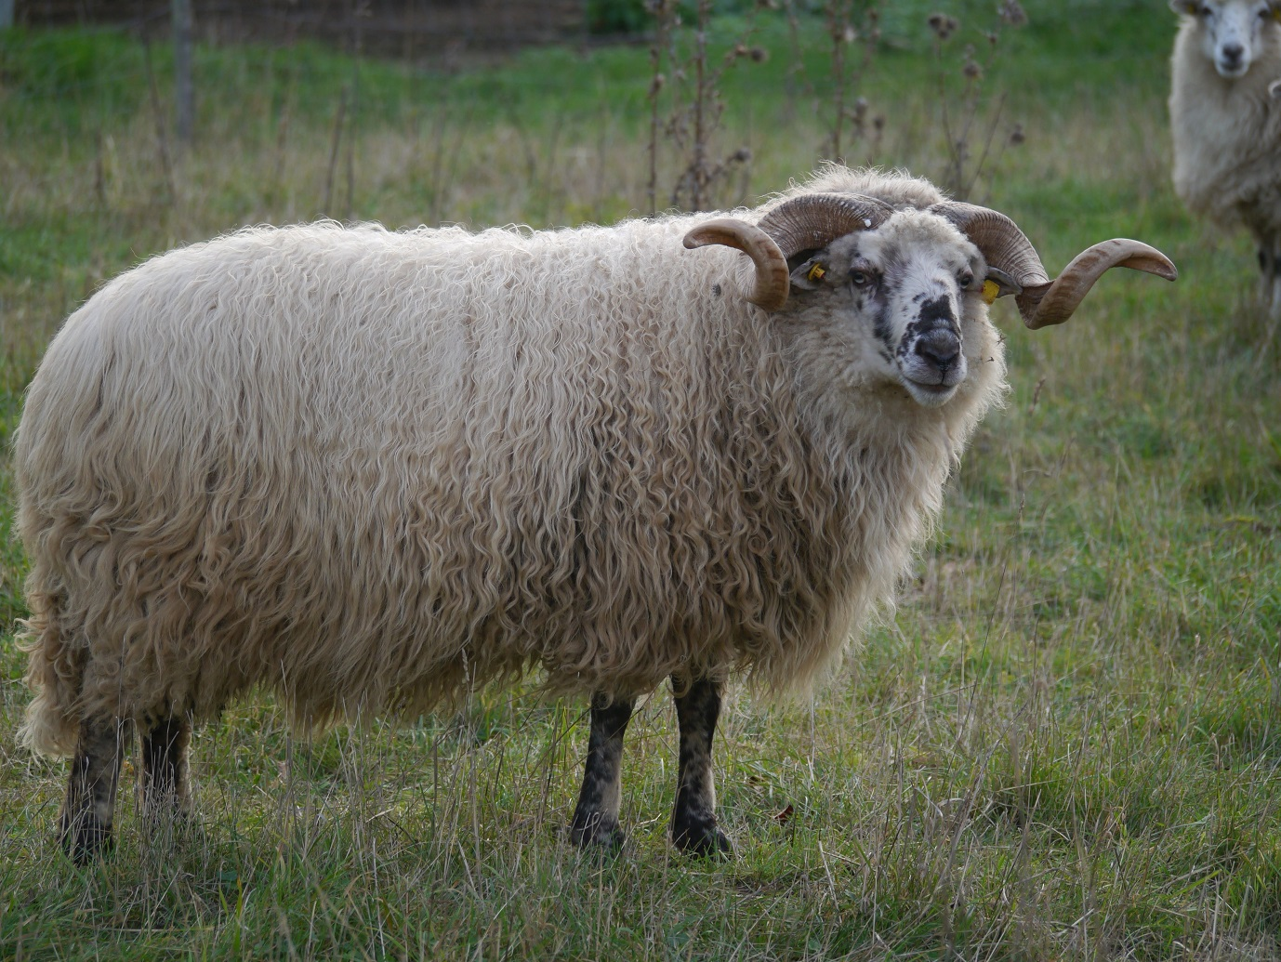
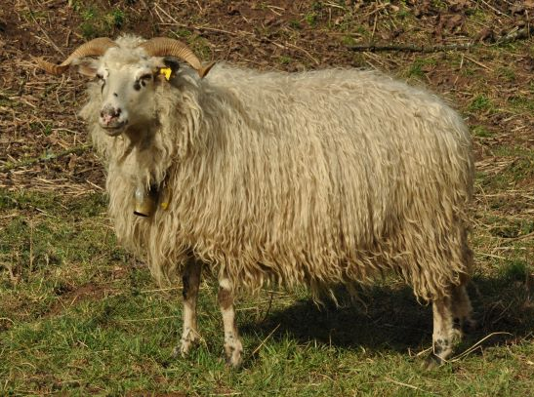
Foto: Beppler | Foto: Träger
1. Eigenschaften und Definition der Rasse
Rassename: Walachenschaf | Abkürzung: WLS | VDL-Beschluss: 2021
Gefährdung: gefährdet | Herkunft: Tschechien | Rassengruppe: Landschafe

Äquirasse: entfällt
Das Walachenschaf gehört zur Gruppe der Zackelschafe. Mit dem Volksstamm der Walachen (südliches Rumänien) wanderte es vor rund 300 Jahren in die mährischen Beskiden (Tschechien) und die Slowakei ein und wurde hier als genügsames Dreinutzungsschaf (Milch, Fleisch, Wolle) gehalten. Die Rasse überdauerte in isolierter Zucht, bis ab 1980 leistungsfähigere Rassen eingekreuzt wurden. Eine kleine Restpopulation konnte in Tschechien erhalten werden. Sie bildet den Stamm der heutigen Populationen in Tschechien und Deutschland. Auch in der Slowakischen Republik werden die ursprünglichen Walachenschafe seit ca. 2010 wieder im Herdbuch gezüchtet.

Das Walachenschaf ist ein feingliedriges, mittelgroßes Schaf. Der leicht geramste Kopf der Böcke ist immer behornt. Das ausgeprägte, spiralig gedrehte, seitlich abstehende Horn ist bis 50 cm lang und ein markantes Kennzeichen der Rasse. Das Kopfprofil der weiblichen Tiere ist gerade bis leicht geramst. Sie sind nicht immer behornt und das Horn ist wesentlich feiner. Häufig tragen die Hörner einen schwarzen Längsstreifen. Das mischwollige Vlies mit grobem Deckhaar ist meist einheitlich weiß, es kommen aber auch schwarze, graue, seltener braune sowie Tiere mit Nackenflecken oder Flecken an verschiedene Körperstellen vor. Unbewollte Körperteile sind häufig mit unregelmäßigen, nur teilweise scharf abgegrenzten Pigmentflecken farbig getupft, bis hin zu Brillenbildung. Am Kopf ist maximal die Stirn bewollt. Die Ohren sind kurz und waagerecht stehend.

Die Brunst ist überwiegend saisonal, die Erstbelegung erfolgt meist erst ab 18 Monaten. Gute Muttereigenschaften, leichte Lammungen und eine gute Milchleistung versprechen eine zufriedenstellende Lämmeraufzucht. Das temperamentvolle Schaf wird bei intensiver Betreuung zahm, ist ansonsten scheu und wachsam.

 | Körper-Gewicht (kg) | Vlies-Gewicht (kg) | Ablamm-  ergebnis  (%) | Widerrist-  höhe (cm)
Altböcke | 60 – 75 | 5,0 |  | 75-80
Jährlingsböcke | 42 - 52 | 4,0
Mutterschafe | 40 - 55 | 2,0 | 120 – 180 | 65-70
Jährlingsschafe | 30 - 40 | 1,5

Die täglichen Zunahmen liegen bei Mastlämmern im Bereich von 150 - 200 g, das handelsübliche Lebendgewicht bei rund 25 – 35 kg.
2. Ziele des Zuchtprogramms
Allgemeines Zuchtziel ist die Erhaltung der Vielfalt der Rasse.

2.1 Zuchtziele
Züchtung eines genügsamen, widerstandsfähigen und zur Landschaftspflege besonders geeigneten
Landschafes mit unempfindlichen Klauen.

2.2 Zuchtmethode
Die Zuchtziele werden angestrebt mit der Methode der Reinzucht. Das Einkreuzen fremder Rassen ist nicht zulässig.

2.3. Erbfehler und genetische Besonderheiten
Die Rasse besitzt ein Scrapie-Resistenzgen. Es besteht die Möglichkeit eine genetische Resistenz gegenüber klassischer Scrapie zu erlangen. Das Ziel ist die Erhöhung der Resistenz gegen transmissible spongiforme Enzephalopathien (Scrapie). Böcke der PrP Genotypklasse G4 und G5 werden nicht gekört und sind laut TSE-Resistenzzucht-Verordnung vom 17.10.2005 von der Zucht auszuschließen.
Die Erfassung von genetischen Besonderheiten und Erbfehlern erfolgt durch den Verband. Der Züchter ist verpflichtet, dem Zuchtverband alle bekannten Untersuchungsergebnisse zur Verfügung zu stellen.

3. Zuchtgebiet (geographisches Gebiet) und Umfang der Zuchtpopulation
Das Zuchtgebiet umfasst das Bundesland xxx. Die Zuchtpopulation umfasst alle im Zuchtbuch des Verbands xxx eingetragenen Tiere der Rasse Walachenschaf. Zum 1.1.2021 sind eingetragen: xxx Böcke und xxx Mutterschafe in xxx Zuchtbetrieben.
Es gibt eine bundesweite Zuchtkooperation (VDL-Fachausschuss Landschafe).

4. Selektionskritierien und Leistungsprüfungen
Die Leistungsprüfungen erfolgen als Feldprüfung nach der Richtlinie der VDL zur Durchführung von Leistungsprüfungen, veröffentlicht unter
https://service.vit.de/dateien/ovicap/vdl_richtlinie_leistungspruefungen.pdf
Folgende Leistungsprüfungen werden bei der Rasse Walachenschaf durchgeführt und dienen als Selektionskriterien:
- Exterieurbewertung mit den Merkmalen Wolle, Bemuskelung und Äußere Erscheinung: Diese Leistungsprüfung ist für alle weiblichen und männlichen Zuchtschafe, die in die Klassen A, C und D eingetragen werden sollen, verpflichtend. Anhand der Exterieurbewertung erfolgt die Einstufung in Zuchtwertklassen. Das jeweilige Exterieurmerkmal wird bei zuchtausschließenden Merkmalsausprägungen grundsätzlich mit den Noten 1 bis 3 und bei unerwünschten Merkmalsausprägungen je nach Ausprägung mit Punktabzug bewertet.
- Fruchtbarkeitsprüfung im Feld: Diese Leistungsprüfung ist für alle weiblichen Zuchtschafe verpflichtend.
- Fleischleistungsprüfung im Feld: Diese ist für männliche Tiere freiwillig. Jeder Züchter hat das Recht, sich auf Teilprüfungen (z.B. Ermittlung der täglichen Zunahmen) zu beschränken.
- Säugeleistungsprüfung: Diese Prüfung ist freiwillig.
Die Ergebnisse der Leistungsprüfungen (auch Teilprüfungen) werden im Zuchtbuch festgehalten und in der Tierzuchtbescheinigung ausgewiesen.
Die Durchführung der Leistungsprüfungen obliegt:
- Exterieurbewertung: Beauftragter des Zuchtverbands
- Fruchtbarkeitsprüfung im Feld: Züchter
- Fleischleistungsprüfung:
  - Gewichtserhebung im Feld: Züchter oder Beauftragter des Zuchtverbands
  - Ultraschallmessung im Feld: Beauftragter des Zuchtverbands
  - Fleischigkeitsnote im Feld: Beauftragter des Zuchtverbands
- Säugeleistungsprüfung: Züchter

5. Zuchtwertschätzung
Eine Zuchtwertschätzung wird nicht durchgeführt.

6. Zuchtbuchführung
Die Zuchtbuchführung erfolgt durch den Zuchtverband entsprechend der Satzung. Hierzu bedient sich der Zuchtverband entsprechend der vertraglichen Regelungen zur Datenbank „OviCap“ beim vit Verden (Vereinigte Informationssysteme Tierhaltung w.V., Heinrich-Schröder-Weg 1, 27283 Verden/Aller, info@vit.de). Das Zuchtbuch wird vom Zuchtverband im Sinne der tierzuchtrechtlichen Vorschriften und der ViehVerkehrV auf der Grundlage der durch das Mitglied gemeldeten Daten und Informationen geführt, die im Rahmen der Leistungsprüfung und Zuchtwertschätzung ermittelt werden. Vit Verden arbeitet im Auftrag und nach Weisung des Zuchtverbands.

7. Zuchtdokumentation
Die Zuchtdokumentation erfolgt entsprechend den Regelungen der Satzung.

8. Zuchtbucheinteilung
Das Zuchtbuch umfasst für männliche und weibliche Tiere eine Hauptabteilung mit den Klassen A und B und eine zusätzliche Abteilung mit den Klassen C und D. Von der Ausnahmegenehmigung nach Anhang II, Teil 1, Kapitel III, Nr. 2 der VO (EU) 2016/1012 wird Gebrauch gemacht.
Die Zuordnung der Zuchttiere in eine Abteilung und Klasse erfolgt bei der Eintragung unter Berücksichtigung des Geschlechts, der Abstammung und der Leistung.

Einteilung | Anforderungen an männliche Tiere | Anforderungen an weibliche Tiere
Haupt- abteilung  Klasse A | Eltern und Großeltern in der Hauptabteilung oder der zusätzlichen Abteilung eines Zucht-buchs der Rasse eingetragen,  Körung mit mindestens Zuchtwertklasse II | Eltern und Großeltern in der Hauptabteilung oder der zusätzlichen Abteilung eines Zucht-buchs der Rasse eingetragen,  bewertet mit mindestens Zuchtwertklasse II
Haupt- abteilung  Klasse B | Eltern und Großeltern in der Hauptabteilung oder der zusätzlichen Abteilung eines Zucht-buchs der Rasse eingetragen | Eltern und Großeltern in der Hauptabteilung oder der zusätzlichen Abteilung eines Zucht-buchs der Rasse eingetragen
Zusätzliche Abteilung  Klasse C (Vorbuch) | Eltern mindestens in Klasse D eines Zucht-buchs der Rasse eingetragen,  bewertet mit mindestens Zuchtwertklasse II | Eltern mindestens in Klasse D eines Zucht-buchs der Rasse eingetragen,  bewertet mit mindestens Zuchtwertklasse II
Zusätzliche Abteilung  Klasse D (Vorbuch) | als rassetypisch beurteilt,  bewertet mit mindestens Zuchtwertklasse II | als rassetypisch beurteilt,  bewertet mit mindestens Zuchtwertklasse II

9. Selektion und Körung
Die Selektion der Tiere und Zuordnung in die Klassen des Zuchtbuches erfolgt entsprechend der Exterieurbeurteilung unter Berücksichtigung ihrer Abstammung. Die Ergebnisse der Leistungsprüfung dienen der innerbetrieblichen Selektionsentscheidung.
Die Körung ist Voraussetzung für die Zuchtbucheintragung eines Bockes in die Klasse A des Zuchtbuches. Sie erfolgt entsprechend den Regelungen in der Satzung.
Zur Körung werden nur Böcke zugelassen,
- die in der Hauptabteilung des Zuchtbuchs eingetragen werden können,
- deren Eltern und Großeltern im Zuchtbuch eingetragen und leistungsgeprüft sind,
- deren Eltern mindestens mit Zuchtwertklasse II bewertet sind,
- die keine gesundheitlichen Beeinträchtigungen aufweisen (Zuchttauglichkeit, keine Gebiss- und Hodenanomalien).
Böcke der Herdbuchklassen C und D werden bewertet, aber nicht gekört.
Mindestanforderung an die Körung eines Zuchtbockes bezüglich der Abstammung:
A männl. | C männl. | D männl.
 |  | D weibl.
 | C weibl. | D männl.
 |  | D weibl.

Ein Bock wird gekört, wenn er in allen Merkmalen der Exterieurbewertung (siehe Punkt 4.) mit mindestens Note 4 bewertet wird.
Seltene Vaterlinien sollen erhalten werden. Dazu können im Zuchtbuch die Bocklinien erfasst werden. Als Hilfsmittel bietet das Herdbuchprogramm OviCap Inzuchtberechnungen und Anpaarungsempfehlungen zum Einsatz potentieller Vatertiere an.

10. Abstammungssicherung
Die Abstammungssicherung erfolgt nach den Regelungen in der Satzung. Die zugelassene Methode zur Abstammungssicherung erfolgt mittels des zugelassenen Verfahrens der DNA-Profile aus Mikrosatelliten.

11. Zugelassene Reproduktionstechniken und Bestimmungen für Tiere von denen Zuchtmaterial gewonnen wird
Künstliche Besamung und Embryotransfer sind zugelassen. Tiere von denen Zuchtmaterial gewonnen wird, müssen im Zuchtbuch Klasse A eingetragen sein.

Das Zuchtprogramm wurde am xx.xx.xxxx beschlossen und tritt am xx.xx.xxxx in Kraft.

